页眉

1. 行情显示取消(改为欢迎xxxxx)

1. 众筹中心取消
2. 换LOGO？

页脚



1. 换LOGO?
2. 下部信息换成新的

财务页面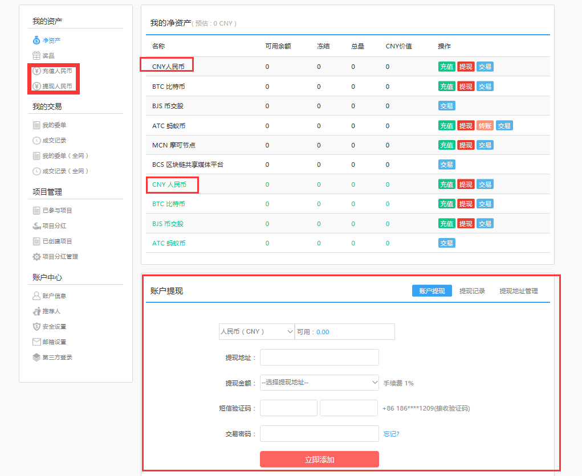

1. 所有涉及人民币的信息先行取消

充值页面

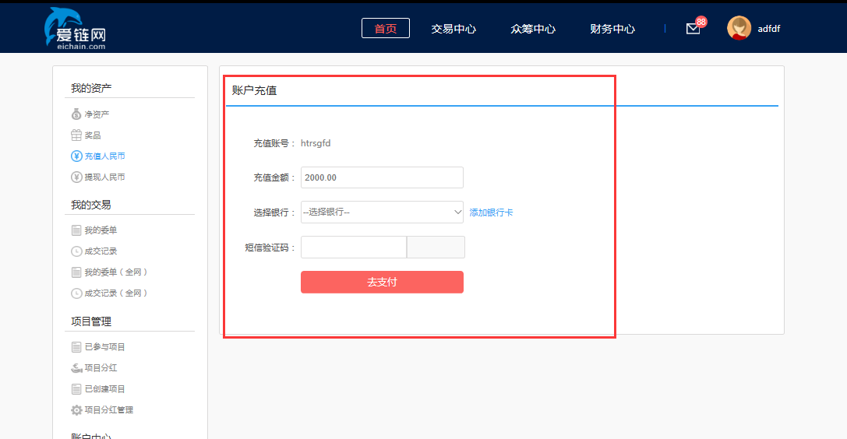

取消

**首页**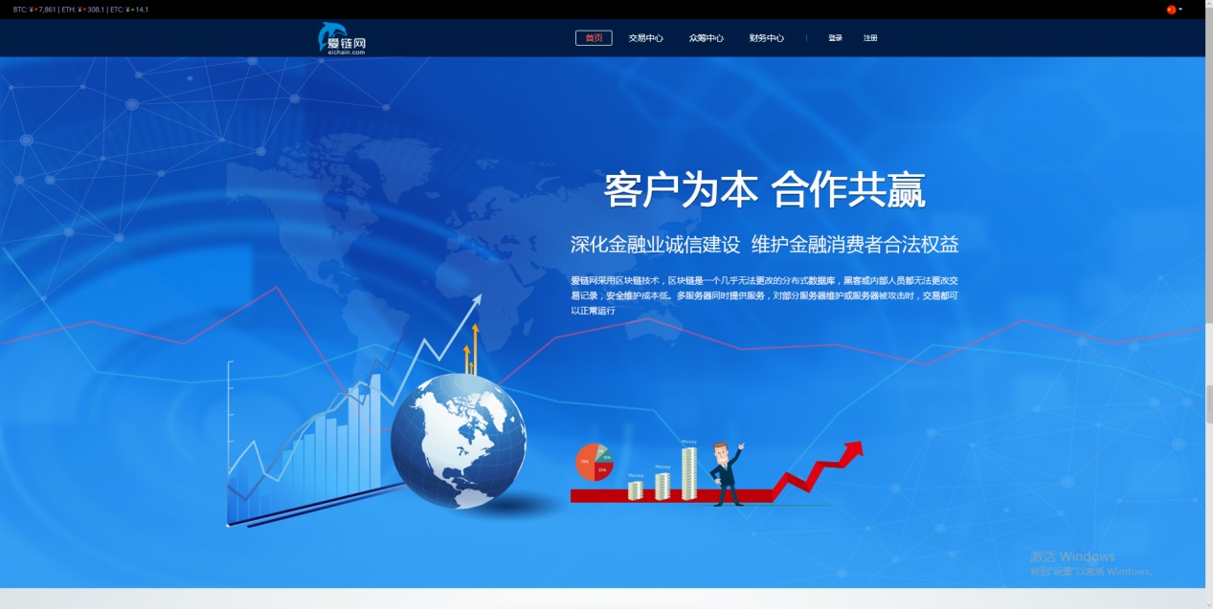

1. 宣传横幅缩小缩小缩小，缩成横幅形式即可，进入首页就要看到行情界面。比例参照：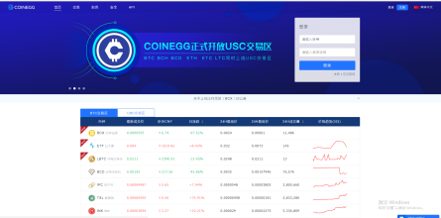
2. 有没有必要在右方做个登陆栏？

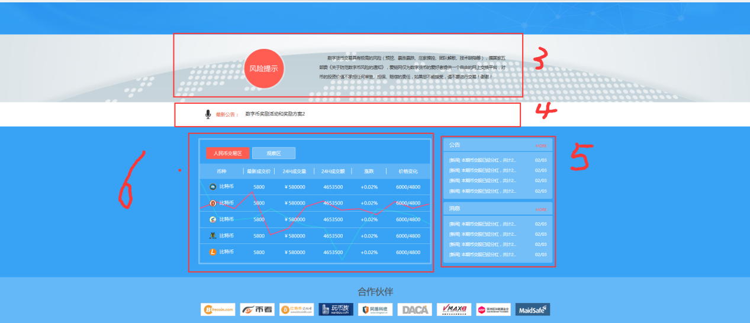

3.4 将这两栏移动到最下，并且稍微扩大公告栏，使其能横向或竖向显示5-6个新闻以上。

1. 将两个栏目合二为一，修改为最新上币信息，

上币信息包含：

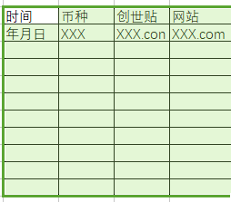应至少显示20-30栏，看架构调整。

网站和创世贴可以和交易界面的币种详细信息相链接。

1. 行情区域放大一些，看页面比例填充满，应至少可以显示50栏。

**交易界面**

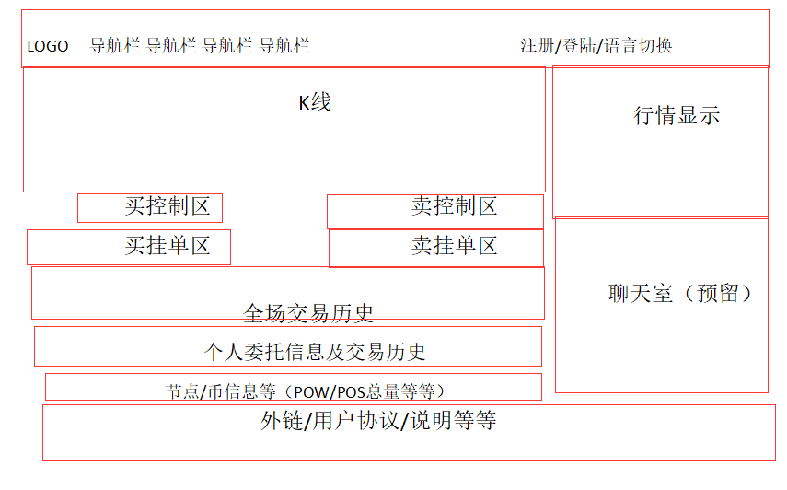

行情显示包含：

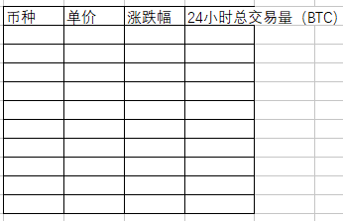

显示所有币种，看架构调整。并且每一个栏目都可以排序。一页应至少显示30-50栏。只显示最新成交价即可。